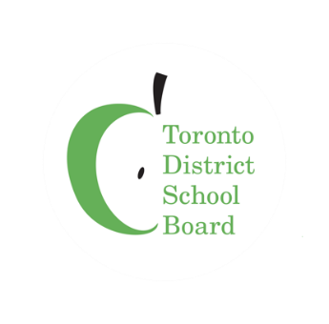
TDSBஇன் மெய்நிகர் இரண்டாம்நிலைப் பாடசாலைக் குடும்பத்தவர்களுக்கான செய்திமடல்
மெய்நிகர் குடும்பப் பாடசாலைச் செய்திமடலின் ஏப்ரல் 2021 இதழுக்கு நல்வரவு. இந்த மாதத்தின் ஆரம்பத்தில் கிடைத்த ஏப்ரல் விடுமுறையின்போது எல்லோரும் சிறிது ஓய்வுநேரத்தை மகிழ்ச்சியாகக் கழித்திருப்பீர்கள் என்று நம்புகிறோம்.
இணையத்தில் சவாலான ஓர் ஆண்டாக இந்த வருடம் அமைந்திருக்கின்ற நேரத்தில் மெய்நிகர் பாடசாலை மாணவர்கள் தொடர்ந்தும் விடாமுயற்சியுடனும் ஈடுகொடுக்கும் தன்மையுடனும் இருக்கிறார்கள். மெய்நிகர் வகுப்பறைகள் மற்றும் மெய்நிகர் பாடசாலை முழுவதும் ஒவ்வொரு மாதமும் நடக்கும் புதிய மற்றும் சுவாரஸ்யமான திட்டங்கள் மற்றும் முன்னெடுப்புக்கள் எங்களுக்கு ஊக்கம் தருகின்றன! அவற்றில் சிலவற்றை இந்த மாதச் செய்திமடலில் உங்களுடன் பகிர்ந்து கொள்வதில் நாங்கள் பெருமிதம் கொள்கிறோம்.
மேலதிக தகவல்கள் மற்றும் இற்றைப்படுத்தல்களுக்குத் தயவுசெய்து பாருங்கள்: www.tdsb.on.ca/virtualschool அத்துடன், பின்தொடருங்கள் Twitter @tdsbvs.
மெய்நிகர் வழியில் நிகழும் முன்பதிவு தேவைற்ற (Drop-In) நிகழ்வுகளில் கலந்துகொள்ளுங்கள்
உங்களின் பிள்ளை அல்லது இளையோரின் மனநலம் மற்றும் நல்வாழ்வு தொடர்பாக அறிந்துகொள்வதற்கு TDSB இன் நிபுணத்துவ ஆதரவுச்சேவைப் பணியாளர்களுடன் நேரடியாக இணையுங்கள்.
செவ்வாய்க்கிழமை, மு.ப.10 -11
வியாழக்கிழமை, பி.ப. 7 - 8
சிறுவர் மனநல வாரம்
சிறுவர் மனநல வாரம் (CMHW) மே 3 முதல் 7 வரை TDSBஇல் அங்கீகரிக்கப்படுகிறது. மாணவர்களின் மன ஆரோக்கியத்துக்கும் அனைவரினதும் நல்வாழ்வுக்கும் ஆதரவு வழங்குவதற்காக, இந்த வருடத்தின் கருப்பொருளுக்கு ஏற்ப, கையாளல், அக்கறைகாட்டல், தொடர்புகொள்ளல் என்பன தொடர்பாகப் பரந்தவகையிலான ஆதாரவளங்களை நிபுணத்துவ ஆதரவுச் சேவைகள் குழு உருவாக்கியுள்ளது. தயவுசெய்து இந்த ஆதாரவளங்களைப் பார்வையிடுங்கள், இணையத்தில் மேலும் பல உள்ளன. அத்துடன், #copingcaringconnecting இல் இணைய உரையாடல்களைப் பின்தொடர்வதுடன், மாணவர்களின் மன நலம் மற்றும் நல்வாழ்வைப் பாடசாலைகள் எவ்வாறு ஆதரிக்கின்றன என்பதை அறியுங்கள்.
ரொறன்ரோ பொதுச் சுகாதாரத்தின் (TPH) தடுப்புமருந்து தொடர்பான இற்றைப்படுத்தல்
COVID-19 தடுப்புமருந்து ஏற்றல் ரொறன்ரோ நகர் முழுவதும் நிகழ்வதால், பல்வேறு மொழிகளில் கிடைக்கின்ற இற்றைப்படுத்தப்பட்ட மற்றும் தடுப்புமருந்துகள் தொடர்பான தகவல்களுக்குத் தயவுசெய்து TPH வலைத்தளத்தைப் பார்வையிடுங்கள்.
சர்வதேச இளம்சிவப்பு நிற நாளை (International Day of Pink) TDSB கொண்டாடுகின்றது
இந்த வருடம் கல்வி அமைச்சு பிரகடனப்படுத்திய ஏப்ரல் விடுமுறையின்போது, ஏப்ரல் 14 அன்று, சர்வதேச இளம்சிவப்பு நிற நாள் வந்திருந்தது. இருப்பினும், பாகுபாடு, பாலினம் தொடர்பான அடாவடித்தனம், ஓரினச்சேர்க்கை மற்றும் மாற்றுப்பாலினர் தொடர்பான வெறுப்பு என்பவற்றை இல்லாமல்செய்வதற்கான விழிப்புணர்வை உருவாக்குவதற்காக ஆசிரியர்களையும் மாணவர்களையும் இளம்சிவப்பு நிறத்தில் உடை அணியும்படி ஊக்குவித்ததன் மூலமும், தலைமையகத்தில் வானவில்நிறக் கொடியைப் பறக்கவிட்டதன் மூலமும், TDSB வலைத்தளத்தின் முகப்புப் பக்கத்தை இளஞ்சிவப்பு நிறமாக மாற்றியதன் மூலமும் TDSB அதனைக் கொண்டாடியிருந்தது. சமத்துவம் மற்றும் ஏற்றுக்கொள்ளலுக்காக தொடர்ந்து போராடும் 2SLGBTQIA + சமூகத்தினருக்கு TDSB அதன் ஆதரவைக் காட்டுவதற்கும் அவர்களுடன் ஒருங்கிணைந்து நிற்பதற்கும் சர்வதேச இளம்சிவப்பு நிற நாள் ஒரு வழியாக உள்ளது.
TDSB இல் ஏப்ரல் மரபுரிமை மாதங்கள்
ஏப்ரல் மாதத்தில் பின்வரும் மரபுரிமை மாதங்களை TDSB கொண்டாடுகிறது:
- Hispanic மரபுரிமை மாதம்
- இலத்தின் அமெரிக்கா சரித்திர மாதம்
- சீக் மரபுரிமை மாதம்
பாரம்பரிய மாதங்கள், திட்டமிடப்பட்ட செயல்பாடுகள் மற்றும் கொண்டாட்டங்களைப் பற்றி மேலும் அறிவதற்கு, தயவுசெய்து மேலே உள்ள இணைப்புகளைப் பயன்படுத்தி TDSB வலைத்தளத்தைப் பார்வையிடுங்கள்.

மெய்நிகர் Poetry SLAM (கவிதைப் போட்டி)!
TDSB மாணவர்களுக்கான எங்களின் முதலாவது மெய்நிகர் கவிதைப் போட்டி மார்ச் மாத இறுதியில் நிகழ்ந்தது! இந்த நிகழ்வு மாணவர்களின் கருத்துக்களைக் கேட்பதற்கும் அதையும், TDSBஇல் இருக்கும் பரந்துபட்ட அடையாளங்களின் தனித்துவமான அழகையும் கொண்டாடுவதற்குமான ஒரு சந்தர்ப்பமாக இருந்தது.
Poetry Slam (கவிதைப் போட்டி) என்றால் என்ன? விக்கிப்பீடியா கூறுகிறது, “கவிதைப் போட்டி என்பது ஒரு போட்டிக் கலை நிகழ்வு, இதில் பார்வையாளர்கள் மற்றும் நடுவர் குழுவிற்கும் முன்பாகக் கவிஞர்கள் கவிதைகளை வாசிக்கிறார்கள்… வடிவங்கள் வித்தியாசமானவையாக இருக்கின்ற அதேவேளையில், slams என்பது அனேகமான நேரங்களில் பார்வையாளர்களின் பங்கேற்பு, ஆரவாரம் மற்றும் உடல்ரீதியாக உணர்ச்சிகளைக் காட்டும் சத்தமும் கலகலப்பும் மிக்கதொரு வாசிப்பாக இருக்கிறது.”
VSS ஆசிரியர், Ms. Fingerhuttஆல் பயிற்சியளிக்கப்பட்டிருந்த எங்கள் மாணவர்கள் அதில் நிபுணத்துவம் பெற்றவர்களைப் போலவே வாசித்தனர், TDSB முழுவதும் உள்ள ஏனைய மாணவர்களுக்கு எதிராகப் போட்டியிட்டனர். மாணவக் கவிஞர்கள் மிகவும் குறிப்பிடத்தக்க தலைப்புகளைப் பற்றிய கவிதைகளை வாசித்தனர் - மன ஆரோக்கியம், முதல் குடிகளின் குரல்களை அதிகம் உள்ளடக்கல், கறுப்பின மற்றும் ஆசியருக்கு எதிரான இனவெறிக்கு எதிராக ஓங்கிக் குரல்கொடுத்தல்.
மெய்நிகர் இரண்டாம்நிலைப் பாடசாலை மாணவர்களின் கவிதைகளை இங்கு வாசியுங்கள்.
Team (குழு) என்ற சொல்லில் "I" (நான்) இல்லை ... ஆனால் Incredible (வியக்கத்தக்கது) என்பதில் ஒரு "I" உள்ளது!
கடந்த காலண்டுப்பகுதியில், Career Studies/ Guidance Department (தொழில் ஆய்வுகள் / வழிகாட்டல் துறை) மெய்நிகர் வழியில் கற்பவர்களுக்கான பல்வேறு அனுபவம்மிக்கப் பாதை வாய்ப்புகளில் பங்கேற்றுள்ளது, அத்துடன் உள்ளூர்க் கல்லூரிகள் (George Brown & Centennial Colleg); பல்கலைக்கழகங்கள் (ரொறன்ரோ & யோர்க் பல்கலைக்கழகம்) மற்றும் வெகு தூரத்திலிருக்கும் பிரிட்டிஷ் கொலம்பியாவிலிருந்துகூட (ChatterHigh) பேச்சாளர்களை அழைத்திருந்தது! ஒரு குழுவாக, அந்தப் பிரிவு வழக்கமான மற்றும் வழக்கத்திற்கு மாறான தொழில் பாதைகளைப் பற்றி அறிந்துகொண்டது அத்துடன் OYAP மற்றும் திறன்கள் தேவையான வர்த்தகங்கள் ஊடாக வழங்கப்படும் பல வாய்ப்புகள் பற்றிய விபரமான விளங்கங்களைப் பெற்றுக்கொண்டது. இறுதியாக, புலமைப்பரிசில், உதவித்தொகை மற்றும் கடன்கள் மூலம் அவர்களின் இரண்டாம்நிலைக் கல்விக்குப் பின்பான கல்விக்கான நிதி வாய்ப்புகள் பற்றி மாணவர்கள் அறிந்துகொண்டதன் மூலம் அவர்களின் எதிர்காலப் பாதைகளை மேலும் திட்டமிட முடிந்தது.
பாடத்திட்டம் மற்றும் மாணவர் கற்றல் தேவைகளுக்கான ஆதாரவளங்களையும் கருத்துக்களையும் பகிர்ந்துகொண்டதன் மூலம் மாறிலியான ஒத்துழைப்புக்கூடாகக் குழுவினர் கற்றலில் ஒருவருக்கொருவர் உதவிசெய்தனர்.
மெய்நிகர் Career Studies "Show Me Your Money" போட்டி
ஏப்ரல் மாதத்தில், Bay Street Deconstructed (BSD) ஏற்பாடு செய்திருந்த "Show Me Your Money" போட்டியில் தெரிவுசெய்யப்பட்ட TDSB மெய்நிகர் Career Studies வகுப்புக்கள் போட்டியிட்டன. இந்தக் கனேடிய இலாப நோக்கற்ற அமைப்பு 100 க்கும் மேற்பட்ட 10ம் தர மாணவர்களுக்கு, நிதி உலகை அறிமுகப்படுத்தும் தகவல்வழங்கும், ஊடாட்டமுள்ள, வேடிக்கையான பட்டறை ஒன்றை நடத்தியது, நிகழ்நேர மெய்நிகர் அமர்வு ஒன்றை அவர்கள் நடத்தினர், அங்கு பெற்றுக்கொண்ட புள்ளிகளின் அடிப்படையில் முதல் 3 வெற்றியாளர்கள் தெரிவுசெய்யப்பட்டிருந்தனர்.
போட்டிக்குத் தயாராவதற்கு உதவிசெய்வதற்காக, 10 நிதிச் சேவைகள் தொடர்பான தொழில்ரீதியாக வடிவமைக்கப்பட்ட ஊடாட்டமுள்ள ஆய்வுச் செயல்பாடு மாணவர்களுக்கு வழங்கப்பட்டது. மாணவர்கள் நிஜ வாழ்க்கையில் நடிகர்களாக இருக்கும் கனேடியர்களையும் சந்தித்தனர், அவர்கள் ஒவ்வொருவரும் ஒரு நிதிச் சேவையை பிரதிநிதித்துவப்படுத்தினர். காட்சிகள் மற்றும் ஒவ்வொருவருக்குமான தனிப்பட்ட ஒரு Kahoot விளையாட்டுடன் நிறைவு! மாணவர்கள் ஒவ்வொரு பகுதியையும் ஊடாட்டத்துடன், வேடிக்கையாக மற்றும் வேகமான முறையில் கற்றுக்கொண்டனர். மாணவர்களின் கற்றலை ஒருங்கிணைப்பதற்காக அமர்வுக்குப் பின்பான செயல்பாடு ஒன்றையும் BSD வழங்கியது.
Career Studies மாணவர்கள் ஒரு அற்புதமான வேலையைச் செய்தனர், அத்துடன் இரண்டு அமர்வுகளிலும் முதல் 3 இடங்களை எடுத்தனர்! ஒட்டுமொத்தமாக, தொலைநிலை, வகுப்பறை, மற்றும் இரண்டும் இணைந்த கற்றல் சூழல்களின் தேவைகளைப் பூர்த்திசெய்யக்கூடியதாக BSD திட்டம் நன்கு கட்டமைக்கப்பட்டிருந்தது.
"Show Me Your Money" விளையாட்டின் காலை அமர்வில் பங்குபற்றிய லக்சிகன் நவரத்னராசா (1^{வது}) மற்றும் Shayann Jordan (2^{வது}) மற்றும் பிற்பகல் அமர்வில் பங்குபற்றிய Emily Ngo (2^{வது}) மற்றும் Fabiha Nazat (3^{வது}) ஆகியோருக்கு வாழ்த்துக்கள்.

Creators’ Club (படைப்பாளர் கழகம்)
Creators’ Club என்பது ஒரு பரந்துபட்ட மற்றும் புதுமையான இடமாகும், அங்கு பொருள்களை உருவாக்குவதில் ஆர்வமுள்ள மாணவர்கள் கருத்துக்களைப் பகிர்ந்துகொள்வார்கள். ஒவ்வொருவரினதும் தலைசிறந்த படைப்புகளை ஒருவருக்கொருவர் திறனாய்வுசெய்யவும், விமர்சிக்கவும், பாராட்டவும் கூடியதொரு பாதுகாப்பான இடமாக இந்த club செயல்படுகிறது. இந்தக் clubஇல் சேர்வதற்கும் அவர்களின் சிறப்பான சிருஷ்டிப்புக்களை அறிமுகப்படுத்துவதற்கும் அனைவரும் வரவேற்கப்படுகிறார்கள், இது comic strips (நகைச்சுவைச் சித்திரங்கள்), digital art (எண்ணிமக் கலை), இசை, spoken word (கவிதை/கதை) அல்லது coded வீடியோ விளையாட்டு எதுவாகவும் இருக்கலாம்.
வரவிருக்கும் எங்களின் காட்சிப்படுத்துகை பற்றிய பரபரப்பூட்டும் அறிவிப்புக்காகக் காத்திருங்கள்! மேலதிக விபரங்களுக்கு, Instagram @ tdsb.creator_club இல் Creator’s Club ஐப் பின்தொடருங்கள்
Creators’ Clubஇன் சில படைப்புகளைப் பகிர்ந்துகொள்வதில் நாங்கள் மகிழ்ச்சியடைகிறோம்!
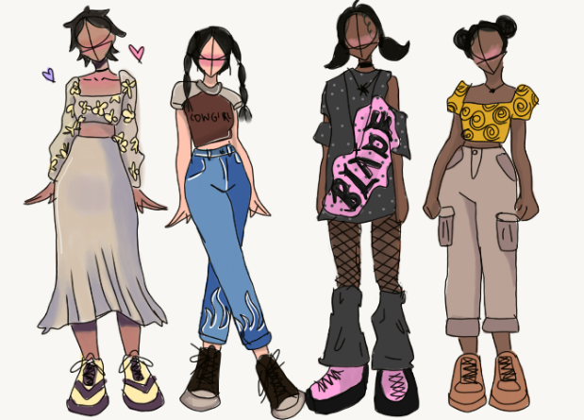
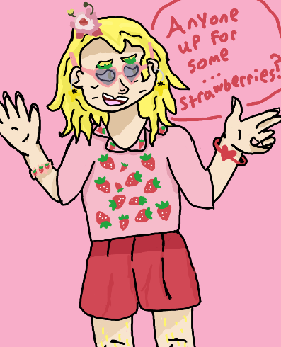

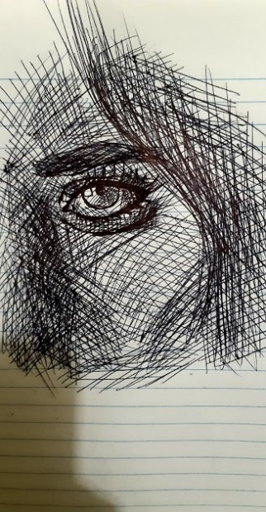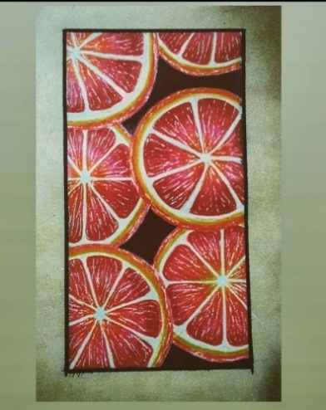
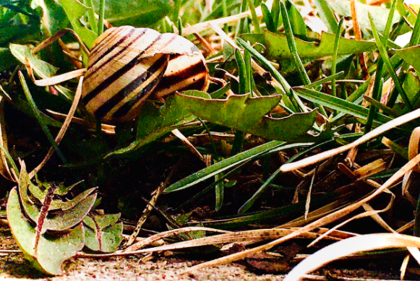
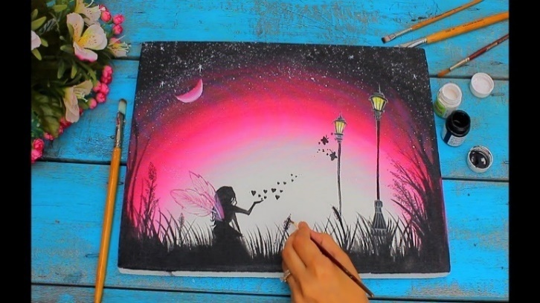VSS

ரொறன்ரோ முழுவதுமான Science Fair (விஞ்ஞானக் கண்காட்சி) இல் தங்கம் மற்றும் வெள்ளி
ஏப்ரல் 15 அன்று ரொறன்ரோ முழுவதுமான விஞ்ஞானக் கண்காட்சியில் மாணவர்கள் போட்டியிட்டனர். இந்த வருடப் போட்டி மெய்நிகர் வழியில் நடைபெற்றது, அத்துடன் விஞ்ஞானப் புலன்விசாரணைகள் மற்றும் புதுமைகளை நடத்தும் மாணவர்களின் புத்திக் கூர்மை மற்றும் படைப்பாற்றலை எடுத்துக்காட்டியது.
இரண்டு 11ம் தர மெய்நிகர் இரண்டாம்நிலைப் பாடசாலை மாணவர்கள், தங்கம் மற்றும் வெள்ளிப் பதக்கங்கள் வழங்கிக் கெளரவிக்கப்பட்டனர். ஹாக்கி தலைக்கவசத்தில் மூளையதிர்ச்சியைக் கண்டறியும் உணர்கருவி ஒன்றை உருவாக்கிப் பரிசோதித்திருந்த Andrew Maoஇன் புதுமையான செயல்திட்டம் அவருக்கு தங்கப் பதக்கத்தையும், இணையத்தில் மே மாதம் நடைபெறவிருக்கும் தேசிய கனேடிய விஞ்ஞானக் கண்காட்சிக்குச் செல்லும் தகுதியையும் வழங்கியிருந்தது. Arissa Azeemக்கும் வாழ்த்துக்கள், skin creamகளில் occlusive agents தொடர்பான அவரின் செயல்திட்டம் அவருக்கு வெள்ளிப் பதக்கத்தைப் பெற்றுக்கொடுத்திருந்தது.
விஞ்ஞானக் கண்காட்சியில் போட்டியிட்ட அனைத்து மாணவர்களுக்கும் வாழ்த்துக்கள். இணையத்தில் செயல்திட்டங்கள் பற்றி மேலும் வாசியுங்கள் மற்றும் பாருங்கள் www.torontosciencefair.ca.
VSS இன் காற்றில் இசை
தரம் 10இன் இசை வகுப்பின் இறுதி ஆற்றுகைக்கு, மாணவர்களின் படைப்புச் செயல்பாட்டின் விளைவான எதையாவது முன்வைக்கலாம், ஒரு கருவியில் கற்ற விடயம் எதையாவது செய்துகாட்டலாம், அல்லது ஆற்றுகைக்காகத் தொழில்நுட்பத்தைப் பயன்படுத்தலாம். பல தனித்துவமான எண்ணங்கள் இருந்தன - சில மாணவர்கள் Youtube வீடியோ ஆற்றுகைகளைச் செய்தனர், சிலர் அவர்களின் சொந்த இசையமைப்புகளுடன் அசைவூட்டங்களைச் (animations) செய்தனர், மேலும் சிலர் எண்ணிம இசைத் தளங்களில் இசையமைத்தனர்.
அவரது தங்கையின் ukeleleஇல் சில chords (சுதிகள்) கற்றுக்கொள்வதற்கு Ahmed Abdelghany முடிவுசெய்திருந்தார், அத்துடன் பியானோவிலும் "Can't Help Falling in Love (காதலில் விழாமலிருக்க முடியாது)” என்ற பாட்டை வாசிக்க அவர் கற்றுக்கொண்டார். இதன் விளைவாக இரண்டையும் அவர் வாசிக்கும் இந்த வீடியோவை உருவாக்கியுள்ளார். வீடியோவை இங்கே பாருங்கள்!

11/12 ம் தர VSS Vocal Music (வாய்ப்பாட்டு) மாணவர்கள் Mixed Feelings ஐப் பகிர்கின்றனர்.
Mixed Feelings. மெய்நிகர் இசை நிகழ்ச்சியில் பங்குபற்றிய11ம் மற்றும்12ம் தர வாய்ப்பாட்டு வகுப்புகளில் உள்ள மாணவர்களுக்கு வாழ்த்துக்கள்
கருப்பொருளுடன் தொடர்புடைய உணர்ச்சியின் உச்சங்களையும் ஆழத்தையும் பிரதிபலிக்கும் வகையில், காதல், இதயத்துடிப்பு, நட்பு, தொற்றுநோய்ப்பரம்பல், புராணக்கதை நாயகர்கள், பிரபலங்களில் இச்சை மற்றும் பலவற்றைப் பற்றி மாணவர்கள் எழுதினார்கள். இந்தச் செயல்திட்டத்தில் அற்புதமான அளவுக்கு விருப்பு, நேரம் மற்றும் திறமை ஆகியவற்றை அவர்கள் காட்டியுள்ளனர், இணையக் கச்சேரி அனுபவத்தை உருவாக்குவதற்கும் ஈடுபடுத்துவதற்கும் சக்திவாய்ந்த பாடல்வரிகள், மெல்லிசை, தடங்கள் மற்றும் கிராபிக்ஸ் ஆகியவற்றை இவற்றில் உள்ளடக்கிச் சொந்தமாக பாடல்களை உருவாக்குவதற்கு அவர்கள் ஒத்துழைத்திருக்கின்றனர். அவர்களின் சாதனைகள் குறித்து நாங்கள் மிகவும் பெருமைப்படுகிறோம்!
YouTube வீடியோ மூலம் அவர்களின் படைப்புகளை இதில் பகிர்ந்து கொள்வதில் மாணவர்கள் உற்சாகமாக உள்ளனர்: https://www.youtube.com/channel/UCARKd93l7GaiwJiBG0XzToQ.
உங்களுக்கான VSS Club ஒன்று எங்களிடம் உள்ளது !
VSS மாணவர்கள் தலைமையில் மாணவர்களுக்குக் கிடைக்கும் 27+ clubகளைத் தயவுசெய்து பாருங்கள். Club Hub at VSS இல் உங்களுக்கான clubஐக் கண்டறியுங்கள். Animé Club முதல் Wellness Club வரை clubகள் வேறுபடுகின்றன, அதற்கிடையில் 25 உள்ளன. ஒரு clubக்கு இதோ ஓர் உதாரணம்:
Black Student Alliance (கறுப்பின மாணவர் கூட்டணி)
மாணவர்களின் குரல்கள் கேட்கப்படுவதை அதிகரிக்கவும், மாணவர் தலைமையில் திறனை வளர்க்கவும் VSS BSA (Black Student Alliance) உதவுகிறது, TDSB ஊழியர்களால் இது ஆதரிக்கப்படுகிறது. கறுப்பின மாணவர்களை வலுப்படுத்தவும், பாதுகாப்பு மற்றும் அதிக உள்ளடக்கல் உள்ள இடங்களை உருவாக்கவும், ஆபிரிக்க பாரம்பரிய மாணவர்களுக்குத் தலைமைத்துவ வாய்ப்புகளை வழங்கவும் BSA முயற்சிக்கிறது. குரல்கள் கேட்கப்படாத ஏனையவர்கள் அனைவருக்குமான ஒரு நட்பு அமைப்பாகவும் BSA இருக்கிறது.
பாருங்கள்: The Club Hub @ VSS.
VSS இல் அனைத்தையும் ஒன்றாக இணைத்தல்
கனடாவில் உணவுப் பாதுகாப்பு குறித்த ஒன்றிணைக்கப்பட்ட பாடத்திட்ட கற்றல் அனுபவத்தை 10ம் தர மாணவர்களுக்கு வழங்குவதற்கு நான்கு வெவ்வேறு பாடப் பிரிவுகளின் ஆசிரியர்கள் ஒன்றுகூடியிருந்தனர், இது தொற்றுநோய்ப் பரவலின்போது ரொறன்ரோவை மையமாகக் கொண்டிருந்தது.
Winnie Quach, Shannon McCauley ஆகிய இரண்டு அழைக்கப்பட்ட பேச்சாளர்களுடன் வகுப்பு ஆரம்பமாகியது. Winnie ரொறன்ரோ நகருடன் உணவு பற்றிய அறிவு மற்றும் உணவுப் பாதுகாப்பின்மை தொடர்பாக சேவை அடிப்படையிலான கற்றல் ஒரு முன்னோடித் திட்டத்தில் பணியாற்றியிருந்தார். கனடாவின் சமூக உணவு மையங்களைச் சேர்ந்த Shannon, அவரது அமைப்பு என்ன செய்கிறது என்பதையும் ரொறன்ரோவில் உணவுப் பாதுகாப்பை COVID எவ்வாறு பாதித்தது என்பதைப் பற்றியும் பேசினார். மாணவர்கள் கேள்விகளைக் கேட்கவும், அவர்கள் கற்றுக்கொண்டவற்றைச் செயல்படுத்தவும் வாய்ப்புக் கிடைத்திருந்தது. உணவுப் பாதுகாப்புப் பிரச்சினை பற்றி நான்கு வகுப்பு மாணவர்களும் ஆழமாக அறிந்துகொள்வதற்கு ஒத்துழைத்தனர், அத்துடன் அவர்களின் பார்வையில் பிரச்சினையை ஆராயவும், விழிப்புணர்வை ஏற்படுத்தும் வழிகளையும், உணவுப் பாதுகாப்பு தொடர்பான பிரச்சினைகளுக்கான தீர்வுகளையும் முன்வைக்கும்படி அவர்களுக்கு ஆசிரியர்கள் சவால்விடுத்தனர்.
குழுவாகக் கலந்துரையாடியபோது (brainstorming) சில மாணவர்கள் தெரிவித்த யோசனைகள் இதோ:
- பாடசாலையில் உணவுப் பாதுகாப்பு குறித்த பட்டறைகள் மற்றும்/அல்லது கூட்டங்கள் வைத்தல்
- காலை /மதிய உணவு திட்டங்களைப் பாடசாலைகளில் வழங்கல் மற்றும் வசதியற்றவர்களுக்கு உணவு வழங்கும் அமைப்புக்களுக்கு நன்கொடை அளித்தல்
- “Bell Let’s Talk” போன்ற அடையாளப்படுத்தும் நாட்களை இது தொடர்பாகவும் கொண்டுவரல்
- விழிப்புணர்வைப் பரப்புதல் மற்றும் உதவுமாறு கேட்டு அரசியல்வாதிகளை மனுக்கள் அனுப்புதல்
- உணவுப் பாதுகாப்பின்மை பற்றி மக்கள் அறிந்து கொள்ளக்கூடிய பொது நிகழ்வுகளை ஊக்குவித்தல், அத்துடன் ஆதாரவளங்கள் கிடைக்கச்செய்தல்
இந்த வேறுபட்ட கலாசாரங்கள் இணைந்த நாள் ஒன்றை பாடத்திட்டத்தை நடத்தியதன் மூலம் ஆசிரியர்கள் நிறைய கற்றுக்கொண்டனர், அத்துடன் 4ம் காலாண்டில் மேலும் சிறந்த நிகழ்வை நடத்துவதற்காக மாணவர்களின் கருத்துக்களை சேகரித்துள்ளனர்.
பார்ப்பதற்கான சில ஆதாரவளங்கள்:
Toronto Youth Cabinet
Food Insecurity in Toronto (ரொறன்ரோவில் உணவுப் பாதுகாப்பின்மை)
Community Food Centres Canada | Good food is just the beginning - Home (சமூகரீதியான உணவு மையங்கள்)
UToronto Food Insecurity (ரொறன்ரோப் பல்கலைகழகம் உணவுப் பாதுகாப்பின்மை)
Yi Lin உடனான பேட்டி: VSS மாணவர் மற்றும் TDSB Student Senate உப தலைவர்
Yi Lin என்பவர் Dr. Norman Bethune CI இல் VSSக்குச் சமூகமளிக்கும் ஒரு 11ம் தர மாணவி ஆவார். அத்துடன் அவர் அண்மையில் TDSB Student Senate இன் உப தலைவராகத் தெரிவுசெய்யப்பட்டுள்ளார்.
TDSB Student Senate என்ன செய்கிறது?
Student Senate என்பது ஒரு மாணவர் நிர்வாக குழு ஆகும். இது 1999 இல் “Super Council” என்ற பெயரில் ஆரம்பிக்கப்பட்டது. 2016 இல் Student Senate என்று இது பெயர் மாற்றப்பட்டது. நாங்கள் கிரமமாக மாணவர் குழுவாகச் சந்திப்பதுடன், ஒவ்வொரு மாதமும் எங்களின் ஆசிரிய ஆலோசகரைச் சந்திக்கிறோம். TDSB இல் உள்ள இரண்டாம்நிலை மற்றும் நடுநிலைப் பாடசாலை மாணவர்கள் அனைவரையும் நாங்கள் பிரதிநிதித்துவப்படுத்துகிறோம்
Student Senate மற்றும் மாணவர்களிடையே கருத்துக்கள் கொண்டுசெல்லப்படுவதை உறுதிசெய்வதற்காக ரொறன்ரோ முழுவதிலும் உள்ள பல்வேறு பாடசாலைகளைச் சேர்ந்த மாணவர்கள் எங்களின் மாதாந்த கற்றல் மையக் கூட்டங்களில் கலந்துகொள்கிறார்கள். மாணவர்களின் கருத்துக்களையும் கரிசனைகளையும் நாங்கள் கேட்கிறோம், பின்னர் மாணவர் அறங்காவலர்கள் இவற்றைக் கல்விச் சபைக்கு எடுத்துச் செல்கிறார்கள். கல்வி சபையில் மூன்று மாணவர் அறங்காவலர்கள் அங்கம் வகிக்கிறார்கள்.
ரொறன்ரோ முழுவதிலும் உள்ள மாணவர்களை ஒன்றிணைப்பதற்காக இளையோர்களுக்கான நிகழ்வுகள் மற்றும் கலந்தாலோசனைகளை நாங்கள் திட்டமிடுகிறோம். TDSB வலைப்பக்கத்தில் TDSB Student Senate பக்கத்தில் எங்களின் பணிகளுக்கு முக்கியத்துவம் கொடுக்கப்பட்டுள்ளது.

Student Senate இல் இணைவதற்கு உங்களுக்கு ஏன் ஆர்வமாக இருந்தது?
நான் கல்வியில் ஆர்வமாக இருக்கிறேன், அத்துடன் ஒரு வித்தியாசத்தை ஏற்படுத்த விரும்புகிறேன். மாணவர்களிடம் நிறையக் கருத்துக்கள் இருப்பதை நான் அறிவேன், ஆனால் அவற்றை எவரும் அறிய விரும்புவதில்லை. மாணவர்களின் கருத்துக்களை எடுத்துச்செல்வதற்காகவும் முடிவில் கல்விச் சபையை மேம்படுத்துவதற்காகவும் மற்றவர்களுடன் இணைந்து பணியாற்ற நான் விரும்புகிறேன்.
Student Senate இல் பணிபுரிவதன்மூலம், 7ம் மற்றும் 8ம் தர மாணவர்களுக்கு நான் ஒரு முன்மாதிரியாக இருக்கமுடியும், அத்துடன் அவர்களின் கருத்துக்களை மற்றவர்கள் செவிமடுக்கச் செய்வதைப் பற்றி அவர்கள் சிந்திப்பதற்கு உதவமுடியும். ரொறன்ரோ முழுவதிலும் உள்ளவர்களை மக்களைச் சந்திப்பதற்கும், கல்வியைச் சிறப்பாக்குவதற்கும் மாணவர்களின் கருத்துக்களைப் பரப்புவதற்கும் அவர்களுடன் இணைந்து பணிபுரிவதற்கான ஒரு சிறந்த வழியாக Student Senate இருக்கின்றது.
மாணவர் அரசியலுக்குள் வேலைசெய்ய நீங்கள் எப்படி ஆரம்பித்தீர்கள்?
எனது பாடசாலையின் student activity council (மாணவர் செயல்பாட்டுக் குழு) இன் 10ம் தரத்துக்கான பிரதிநிதியாக உயர்நிலைப் பாடசாலையில் தொடங்கினேன். 10ம் தரத்துக்கான பிரதிநிதியாக, எனது பாடசாலையில் ஏனைய மாணவர் தலைவர்களுடன் இணைந்து பணியாற்றியதன் மூலம் எனது தலைமைத்துவ திறன்களை நான் வளர்த்துக் கொண்டேன்.
இந்த ஆரம்ப அனுபவத்தின் மூலம், எவ்வாறு ஒரு வித்தியாசத்தை மாணவர்கள் உருவாக்க முடியும் என்பதைப் பற்றிய ஆழமான அறிவு எனக்குக் கிடைத்தது. மாணவர்களுக்குத் தேவையான முதல் படிமுறை, அவர்களின் கருத்துக்கு அர்த்தமிருக்கின்றது என்பதை மற்றவர்கள் உணரவைக்க வேண்டும், அத்துடன் மாற்றமொன்றை ஏற்படுத்துவதற்கு செளகரியமானது என நினைப்பதிலிருந்து வெளியே வருவதற்கு அவர்கள் ஒருபோதும் பயப்படக்கூடாது.
10ம் தரத்தில் எனது அனுபவத்தைக் கட்டியெழுப்பி, இந்த வருடம் VP பதவிக்குப் போட்டியிட்டேன். “நாங்கள் முக்கியமானவர்கள். TDSB இல் உள்ள மாணவர்களுக்கு ஆதரவளிப்பதற்கான மாற்றங்கள் மற்றும் மேம்பாடுகள் எவையென எங்களின் கருத்துக்களே உறுதிப்படுத்த முடியும்,” என்பதே எனது பிரச்சாரத்தின் அடிப்படையாக இருந்தது.
இந்த வருடத்துக்காகத் திட்டமிடப்பட்டுள்ளன செயற்பாடுகள் யாவை?
ஒரு Senate ஆக, ஏப்ரல் 21, புதன்கிழமை மற்றும் ஏப்ரல் 22 வியாழக்கிழமைகளில் மனநலக் கருத்தரங்கை நாங்கள் நடத்தினோம். பட்டறைகளை நடத்துவதற்காகப் பல பேச்சாளர்களை அழைத்திருந்தோம், மன நலம் மற்றும் நல்வாழ்வின் முக்கியத்துவத்தைப் பற்றி 6 முதல் 12 ஆம் தரம் வரையிலான மாணவர்களுடன் அவர்கள் பேசினார்கள்.
பெண்களின் சுகாதாரத் தேவைகளுக்கான பொருள்கள் பாடசாலைகளில் உள்ள TDSB மாணவர்களுக்கு இலவசமாக வழங்கப்பட வேண்டும் என்றும் நாங்கள் வெற்றிகரமாகப் பரிந்துரைத்திருந்தோம். மாகாணம் முழுவதிலும் உள்ள அனைத்துக் கல்விச் சபைகளிலும் இது நிகழுமென நாங்கள் நம்புகிறோம்.
இறுதியாக, மாணவர்களின் தொடர்பாடல்களை வளர்ப்பதற்காக மெய்நிகர் மேல்நிலைப் பள்ளியில் TDSB VSS Senate என்று அழைக்கப்படும் Student Senate Council ஒன்றை உருவாக்குவதற்காக VSS ஆசிரிய ஆலோசகர் ஒருவருடன் நான் செயல்பட்டு வருகிறேன். எங்களின் பாடசாலை தொடர்பான பல்வேறு விடயங்களில் மாணவர்களுக்கு இருக்கும் கரிசனைகளையும் யோசனைகளையும் தெரிவிக்ககக்கூடிய ஓர் இடமாக இந்த club இருக்கும். மாணவர்கள் பகிர்ந்துகொள்ளும் கருத்துக்கள் யாவும் மெய்நிகர் பாடசாலையில் உள்ள அதிபர்கள், துணை அதிபர்கள் மற்றும் மேற்பார்வையாளர்களுடன் பகிரப்படும், அப்போது மாணவர்கள் வெற்றிகரமாக இருப்பதற்குத் தேவையானவை எவையென்பதை அவர்கள் விளங்கிக்கொள்ள முடியும் அத்துடன் மாணவர்களின் கல்விக்கான தேவைகளை அவர்களால் சிறப்பாக ஆதரிக்கக்கூடியதாக இருக்கும்.
